실시간 렌더링 환경에서의 3D 텍스쳐를 활용한 GPU 파티클의 동적 포인트 라이트 구현
김병진^{O} 이택희*
한국산업기술대학교
(holdim_provae, watersp)@kpu.ac.kr

English Title
Kim Byeong Jin^{O} Lee Taek Hee*
Korea Polytechnic University
요 약
본 연구는 10만개 이상의 움직이는 입자를 발광원으로 하는 실시간 렌더링 알고리즘을 제안한다. 각의 광원의 영향범위를 동적으로 파악하기 위해 2개의 3D 텍스처를 사용하며 첫번째 텍스쳐는 라이트 색상 두번째 텍스쳐는 라이트 방향 정보를 가진다. 각 프레임마다 두 단계를 거친다. 첫 단계는 Compute shader 기반으로 3D 텍스처 초기화 및 렌더링에 필요한 입자 정보를 갱신하는 단계이다. 이때 입자 위치를 3D 텍스처의 샘플링 좌표로 변환 후 첫번째 3D 텍스쳐에 각각의 복셀에 대해 영향을 주는 파티클 광원들의 색상 총합을, 그리고 두번째 텍스쳐에 해당 복셀에서 파티클 광원으로 향하는 방향벡터들의 총합을 갱신한다. 두번째 단계는 일반 렌더링 파이프라인을 기반으로 동작한다. 먼저 렌더링 될 폴리곤 위치를 기반으로 첫번째 단계에서 갱신된 3D 텍스처의 정확한 샘플링 좌표를 계산한다. 계산된 샘플링 좌표에 기반하여 샘플링한 픽셀의 색상과 조명의 방향벡터를 기반으로 파티클 광원에 따른 1차적인 난반사와 정반사를 계산한 색상 값과 파티클 광원이 아닌 다른 조명에 의한 Phong 모델 조명 계산한 색상을 합산한 값을 최종 색상으로 반영한다. 3D 텍스쳐가 실제 게임 월드와 1:1로 대응하며 최소 단위를 1m로 가정하는데 1m보다 작은 영역의 경우 해상도 제한에 의한 계단 현상 등의 문제가 발생한다. 이러한 문제를 개선하기 위한 텍스처 샘플링 시 보간 및 슈퍼 샘플링을 수행한다. 한 프레임을 렌더링하는데 소요된 시간을 측정한 결과 파티클이 광원의 개수가 262144 개일 때 Forward Lighting 파이프라인에서 146ms, deferred Lighting 파이프라인에서 46ms 가 소요되었으며, 파티클 광원의 개수가 1024576개일 때 Forward Lighting 파이프라인에서 214ms, Deferred Lighting 파이프라인에서 104ms 가 소요되었다.
Abstract
In this study, when the particles present in the game world act as self-illuminated light sources in a real-time rendering environment, the influence range dynamic lighting of each of these light sources uses a 3D light color, directional texture, corresponding to the game world in 1:1. Before each frame rendering pipeline, initialize the 3D light texture collectively in the Compute Shader pipeline, then iterate the particle information and use the position of the particle as a Texel coordinate of the 3D texture to update the color information of the text cells located within the area of the sampled texture and the particle light. Later, when the color of the particle light is reflected on the surface of objects on the game world in the rendering pipeline, the color sampling of the 3D light texture, instead of the additional computation based on the lighting reflection model, reflects the particle light. To improve artifact and aliasing by resolution of 3D light texture, interpolation and over-sampling techniques are presented. When rendering a frame, the amount of time required by the number of light passes and particles is displayed.
키워드: 파티클, 라이팅, 3D 텍스쳐, 컴퓨트 셰이더
Keywords: Particle, Lighting, 3D Texture, Compute Shader

1. 서론
게임은 플레이어와 게임월드와의 상호작용이 주가 되는 멀티미디어 컨텐츠이다. 그리고 게임 월드의 환경 및 플레이어와 게임 월드 간의 상호작용을 가장 효과적으로 표현하기 위한 수단으로 파티클을 활용한 시각 효과를 주로 사용한다. 특히 플레이어 캐릭터의 상태 및 특수 기술, 그리고 플레이어가 게임 월드에 대해 필수적인 상호작용 요소에 대한 강조의 표시로 스스로 빛을 내며 발광하는 빌보드 파티클을 사용하는 경우가 많다. 그러나 파티클 빌보드 하나하나를 실시간 조명으로써 다루게 될 경우 한 화면을 그리는 것에 대한 조명 연산 부하가 과도하게 들어가 60프레임 레이트를 유지하는 것이 불가능하기에 파티클 하나하나를 조명으로 다루는 대신 마치 스스로 발광하는 발광체인 것처럼 모사하는 방법을 사용한다.
상용 게임엔진의 파티클 시스템에도 각각의 파티클에 대한 동적 파티클 조명을 지원하고 있으나 최적화 면에 있어서 사용이 지양되고 있는 실정이며, 파티클에 Bloom 효과를 주거나 파티클 군집의 중심에 단일 포인트 라이트를 배치하여 광원효과를 근사하는 방식이 주로 사용되고 있다.
본 논문에서는 실시간 렌더링 환경에서 1k 개 이상의 파티클 각각이 동적 광원으로서 동작할 때 렌더링 과정에서 파티클 조명의 개수에 관계없이 안정적인 프레임 레이트를 유지하기 위해 각 픽셀에 대한 조명 연산을 1:1 로 수행하는 것이 아니라, 게임 월드에 대응하는 3D 텍스쳐를 2개 할당한다. 이 두개의 3D 텍스쳐는 각각 해당 텍셀에 대해 영향을 주는 조명의 색상, 그리고 정반사 계산을 위한 조명의 방향벡터를 저장하는 용도로 사용한다. 매 프레임마다 각각에 텍셀을 게임월드의 위치와 대응한 후 조명연산결과를 미리 계산한다.
난반사 연산의 경우 조명의 색상과 조명의 감쇠계수 및 조명과 텍셀에 대응하는 위치와의 거리를 사용하여 해당 텍셀에 대한 조명 색상을 저장한다. 정반사 연산의 경우 카메라의 시선벡터를 필요로 하므로 각각에 텍셀에 대해 텍셀의 좌표로부터 해당 텍셀에 영향을 주는 조명의 위치로 향하는 방향벡터의 합을 구한 후 또 다른 3D 텍스쳐에 저장한다. 방향벡터의 합을 구할 때 각각의 조명 방향벡터에 조명의 밝기 갑을 곱한 결과를 합 연산에 반영한다.
실제 렌더링 단계에서 화면에 그리고자 하는 픽셀에 대한 조명 연산을 반영할 때 해당 픽셀의 위치를 3D 텍스쳐의 UVW 좌표로써 샘플링하여 미리 계산된 조명 색상과 조명의 방향벡터 합을 샘플링한다. 방향벡터는 픽셀의 노멀벡터 값을 이용하여 조명 모델에 따른 정반사를 계산하는데 사용한다.
2. 관련 연구
한 게임 월드 내에 조명 개수가 많아지면 많아질수록 한 화면을 렌더링하는데 소요하는 시간이 길어져 높은 프레임 레이트를 유지하기 힘들어진다. 상용 게임과 같이 화면을 실시간으로 렌더링하는 응용 프로그램의 경우 실감나거나 화려한 시각효과를 그림과 동시에 높은 프레임 레이트를 유지하기 위해 조명과 같이 많은 계산을 필요로 하는 시각 효과의 경우 미리 계산된 결과를 활용하거나 또는 Phong 모델과 같은 일반적으로 사용되는 조명 연산 모델을 사용하지 않고 조명을 모사하는 방법을 사용한다.
Ola Olsson 은 화면 공간 ( screen space ) 을 격자로 나누고 각 격자에 대해 영향을 끼치는 조명만 계산하는 컬링 과정을 거쳐 광범위한 조명에 대한 연산량을 줄였으나 2D 공간상에 여러 조명이 겹치는 상황에서 깊이가 구분되지 않아 2D 화면상 픽셀이 실제로 영향 받는 조명보다 더 많은 수의 조명에 의한 영향을 받는 것으로 취급되는 문제가 있었다. [3] 이에 대한 후속 연구로 Clustered Deferred and Forward Shading 기법이 제안되었으며 단순히 화면공간 상에서 격자를 나누는 것이 아니라 3D cluster Grid 를 이용하여 각각의 3D cluster 격자에 대해 교차하는 조명들의 리스트를 저장하고 투영공간에서 각각 클러스터 영역에 해당하는 픽셀에 대해 리스트에 저장된 조명에 대해서만 연산을 수행하여 전체 조명 연산량을 줄이는 방법을 제안하였다.
3. 환경 구성
3.1 3D Light Texture
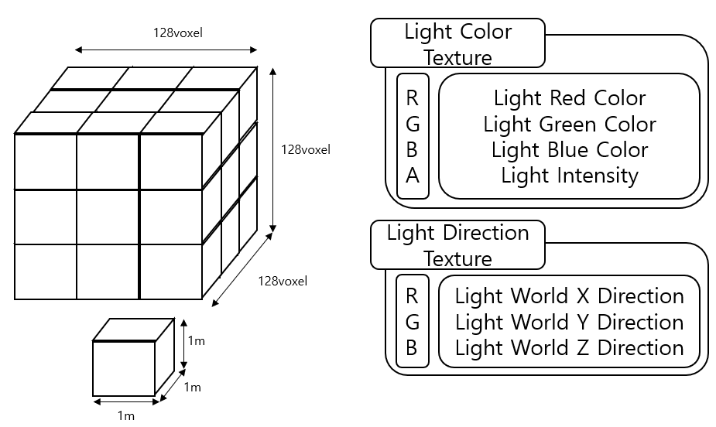
Figure 1 Structure of 3D Light Color Texture and Direction Texture

본 논문에서는 게임 환경에서의 라이트의 광도 및 색상정보를 저장하기 위해 128*128*128 크기의 3D 텍스쳐 두개를 사용한다. 여기서 복셀의 크기는 게임 월드 1m와 1:1로 대응하였다. 첫번째 3D 텍스쳐는 Light Color Texture로써 라이트의 색상과 광도를 저장하기 위한 용도로 사용하며 RGBA 채널을 사용한다. RGB 채널은 해당 파티클 라이트의 색상, A 채널은 파티클 라이트의 광도를 저장한다.
두번째 3D 텍스쳐는 Light Direction Texture로써 3D 환경의 해당 좌표에 영향을 주고 있는 라이트의 방향을 저장하는 용도로 사용하며 RGB 채널을 사용한다. Light Direction Texture는 라이트가 표면에 비출 때 나타나는 정반사광의 색상을 계산하는데 사용한다.
3.2 Particle Structure
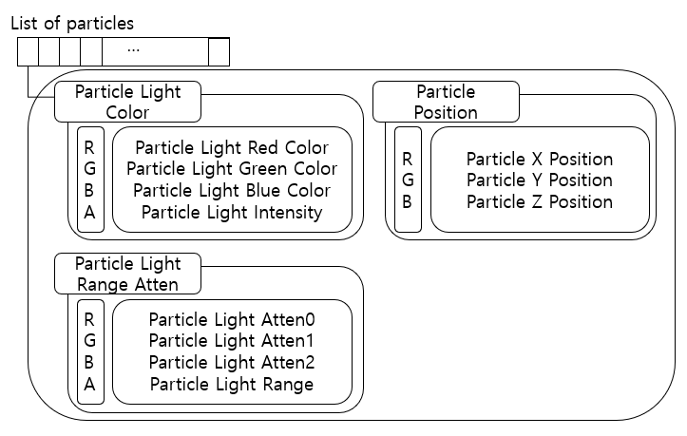
Figure 2 Structure of each Particle information for Lighting

본 논문에서의 파티클은 Opengl 그래픽 API 에서 제공하는 Shader Storage Buffer Object로 관리된다. 매 3D 텍스쳐의 라이트 정보를 갱신하는데 사용하는 파티클의 구조는 Figure- 와 같은 구조를 사용한다. 파티클의 라이트가 월드에 영향을 미치는 위치를 나타내기 위한 Particle Position , 파티클이 지닌 라이트의 색상을 표현하기 위한 Particle Light Color, 그리고 파티클의 라이트가 영향을 미치는 범위를 표현하기 위한 Particle Light Range Atten 을 사용한다.
4. Update Particle Light Texture
시간의 흐름에 따른 파티클의 위치 변화와 그에 따른 3D Light Texture 초기화와 갱신과정은 랜더링 파이프라인과 별개로 컴퓨트 셰이더를 이용한다.
매 프레임마다 파티클 시뮬레이션을 진행한 직후 각각 파티클의 위치가 변동됨에 따라 월드의 각각의 지점이 받는 라이트의 색상 및 광도가 변동됨에 따라 라이트 색상 텍스쳐와 라이트 방향 텍스쳐를 갱신해야 한다. 월드의 라이트 정보를 갱신하기 전 두개의 라이트 텍스쳐의 모든 복셀의 색상 값을 0으로 초기화 한다.
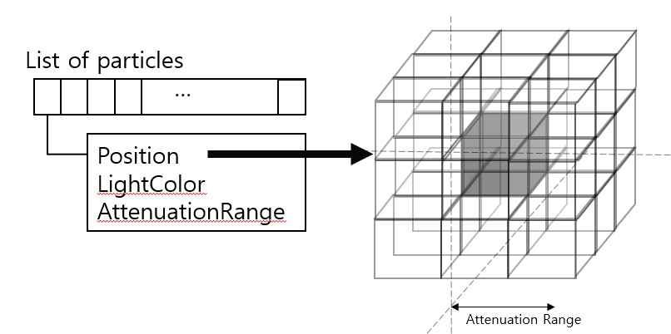
Figure 3 Access Light Texture Voxel by each particle’s position data
그 다음 파티클의 정보를 담고 있는 배열을 순차적으로 순회하며 각각 파티클의 위치와 색상을 읽는다. 그 다음 이 단계에서 읽어낸 파티클의 위치를 3D 라이트 텍스쳐의 UV 좌표로써 사용한다. 그 다음 파티클의 위치와의 거리 값이 현재 참조하고 있는 파티클의 Particle Light Range Atten의 A 채널값인 Particle Light Range 보다 작은 모든 복셀을 순회하며 3D Light Texture 와 Light Direction Texture 의 색상정보를 갱신한다. 파티클의 위치와 Light Texture 의 Voxel 간 거리 DistValue 는 GLSL 함수 distance(Particle Position , Voxel Position ) 을 사용한다.
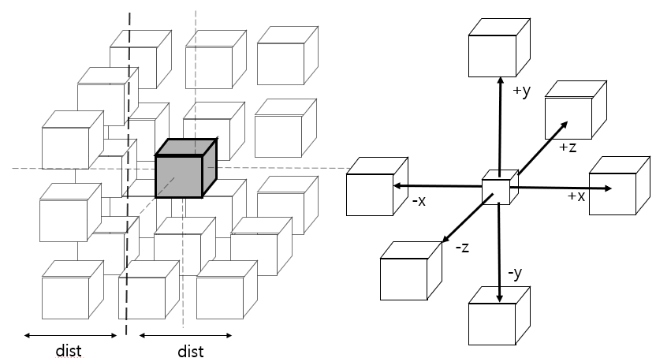
Figure 4 Access Range for 3D Light Texture
Figure 4 와 같이 파티클의 위치로부터 ±x축 ±y축 ±z축 방향으로 – DistValue 부터 +DistValue 만큼 떨어져 있는 모든 복셀이 순회에 포함되며 최종적으로 각 파티클당 총 (2*DistValue)^3 개의 복셀을 갱신하게 된다.
다음은 각각의 복셀에 대한 라이트의 방향과 색상을 갱신한다. 파티클의 위치와 갱신하는 복셀의 거리에 따른 밝기의 감쇠를 반영하기 위해 파티클의 Particle Light Range Atten 의 RGB 실수 값을 감쇠계수로 사용한다.
복셀의 위치와 파티클의 중점간 거리에 따른 감쇠공식은 다음 식을 이용한다.
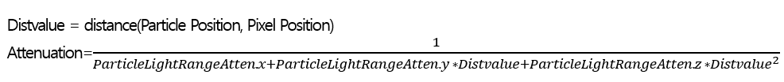
위 식을 이용하여 계산한 감쇠계수를 이용한 최종 색상은 Attenuation * ParticleLightColor 이며 이 결과를 현재 순회하고 있는 Light Color Texture 의 복셀에 저장한다. 정반사 계산에 사용할 라이트의 방향값의 경우 파티클의 위치에서 현재 복셀의 위치의 차이값을 정규화한 float3 크기의 벡터를 이용한다. 이때 라이트의 밝기에 따른 가중치를 반영하기 위해 계산한 라이트 방향값에 파티클 라이트 컬러의 A채널 값을 곱한 후 저장한다. 이 과정을 의사코드로 표현하면 다음과 같다.
ParticleWorldIntensityUpdate
loop particle in scene.particle
ivec3 texcoord = ivec3(particle.position)
int dist = int( particle.AttenRange.w)+1
loop i in -dist <= i <= dist
loop j in -dist <= j <= dist
loop j in -dist <= k <= dist
ivec3 pixel_coordinate = texcoord + ivec3(i,j,k)
float distanceValue
= distance(particle.position, pixel_coordinate)
float attenuation
= 1.0 / particle.AttenRange.x + particle.AttenRange.y * distanceValue + particle.AttenRange.z * distanceValue^2
vec4 result_color = attenuation * vec4( particle.LightColor)
vec4 result_direction
= normalize(particle.position - pixel_coordinate) * result_color.a
vec4 stored_color = imageLoad(LightColorTexture)
vec4 stored_direction
= imageLoad(LightDirectionTexture)
imageStore(LightColorTexture,pixel_coordinate, stored_color + result_color )
ImageStore(LightDirectionTexture,pixel_coordinate, stored_direction + result_direction )
4. Lighting
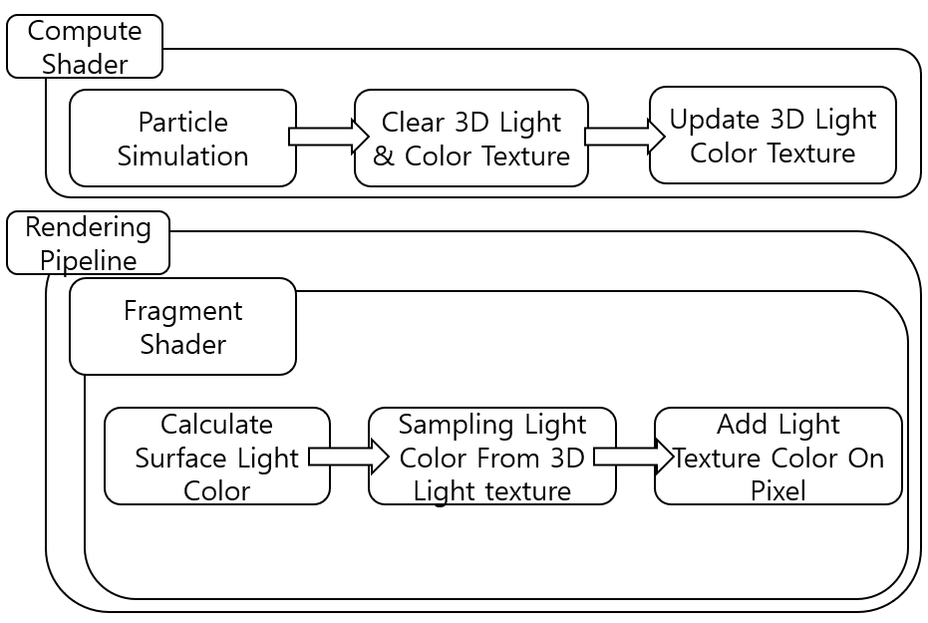
Figure 5 Rendering Pipeline

Compute 셰이더 에서 3D Light Color Texture 와 3D Light Direction Texture 를 갱신한 후 이 결과를 Rendering Pipeline 의 Fregment 셰이더에서 사용한다. 게임 월드와 3D Light Texture 의 크기가 1:1 로 대응하기 때문에 Fragment Shader 에서 렌더링하는 픽셀의 World Position 을 그대로 3D Texture 의 UVW 좌표로 사용할 수 있다. 다만 렌더링 파이프라인에서 Sampling 함수를 사용할 때 UVW 좌표값은 0부터 1 사이의 정규화된 값을 사용한다. 따라서 현재 픽셀의 World Position 을 3D Light Texture 의 크기로 나누어 0부터 1 사이의 값으로 정규화 된 값을 Sampling UVW 좌표 값으로 사용한다.
파티클 라이트가 월드에 반영이 될 때 광도와 색상은 Compute Shader 에서 Update 3D Light Color Texture 단계에서 연산하기 때문에 렌더링 파이프라인에서 파티클 라이트를 반영하기 위해선 파티클 라이트를 제외한 다른 라이트 연산들을 끝낸 후 최종 색상에 3D Light Color Texture 와 3D Light Direction Texture 의 샘플링 색상 값을 이용해 연산한 파티클 라이트의 색상을 가산하면 파티클 라이트 반영이 완료된다.
본 논문에서는 사용한 Phong Lighting Model을 사용하였다.
파티클 라이트의 Diffuse를 반영하기 위해 3D Light Color Texture 의 RGBA 채널을 샘플링한 후 다른 라이트 연산이 끝난 색상 결과에 샘플링 결과를 가산한다.
Phong 모델에서 정반사 계수를 구하기 위해서는 표면에서 카메라를 향하는 View 벡터와 표면에서 라이트로 향하는 Light Vector 를 필요로 한다. 파티클 라이트에서의 라이트 방향은 3D Light Direction Texture 의 RGB 채널 색상값을 샘플링한 값을 사용한다. 이때 3D 텍스쳐는 라이트의 색상과 광도 정보는 저장되어 있지만 각각의 파티클이 어디에 위치하여 있었는지는 저장하고 있지 않기 때문에 파티클 라이트 갱신 단계에서 파티클 라이트의 색상 광도와 각각의 파티클을 순회하며 갱신할 당시의 해당 복셀에서 파티클의 위치로 향하는 방향벡터에 파티클 라이트의 광도를 곱하는 방법으로 가중치를 표현하였기 때문에 3D Light Direction Texture에는 정규화 되어 있지 않은 값이 저장되어 있다. 따라서 3D Light Direction Texture 를 샘플링한 후 이 값을 정규화하여 -1 과 1 사이의 값으로 만든 다음 정반사 모델의 Light 벡터로 사용한다.
5. Filtering
5.1 interpolation
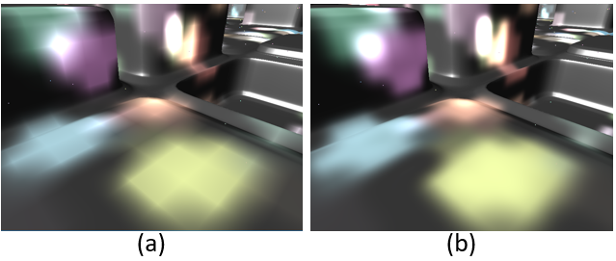
Figure 6 (a) Lighting Result bilinear interpolation
(b) Lighting Result with Trilinear interpolation
3D Light Texture의 경우 게임 월드와 정확하게 1:1 로 대응됨과 동시에 해상도가 고정되어 있어 카메라가 월드의 좁은 영역을 가까이서 관측할수록 조명 결과에서 사각형 형태의 아티팩트과 관측됨을 확인할 수 있다. 이러한 아티팩트를 개선하기 위해선 단일 복셀을 사용하는 것이 아니라 주변 복셀의 색상값까지 고려한 보간방법을 사용해야한다.
3D Light Texture 에서 색상값을 샘플링하는 과정에서 Figure 6 의 (a) 같이 bilinear interpolation을 사용하여 1x1x1 크기의 복셀의 양 끝 8개의 버텍스가 지닌 색상값과 3D texture 의 단일 복셀 안에서의 샘플링 위치와 복셀의 버텍스간의 상대적인 위치까지 고려하여 샘플링해 더 부드러운 조명 결과를 도출할 수 있으나 여전히 복셀과 복셀간의 선명한 아티팩트가 드러나는 것을 확인할 수 있다. 이를 완화하기위해 가중치를 반영하기 위한 버텍스의 개수를 4x4x4로 확장한 Trilinear interpolation 을 사용하여 결과를 개선할 수 있으나 여전히 각이져있는 비주얼을 확인할 수 있다.
5.2 Oversampling
오버 샘플링은 텍스쳐의 값을 샘플링하는 과정에 있어 하나의 텍셀 좌표에 따른 하나의 색상값 뿐만 아니라 그 주변에 해당하는 다른 텍셀 좌표들의 색상값 들을 샘플링한 다음 이들의 평균을 최종 샘플링 결과로 활용하는 기법이다.
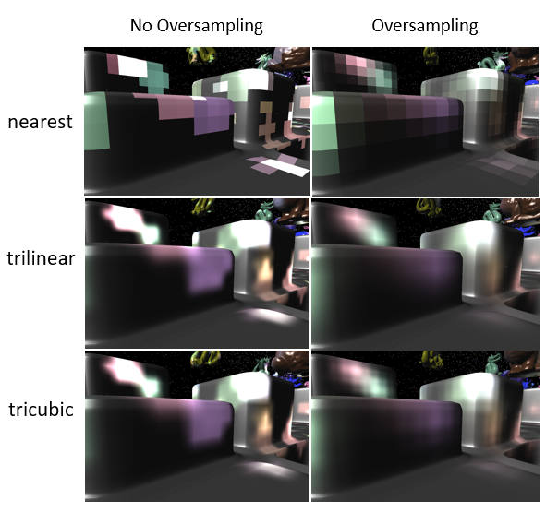
Figure 7 Rendering Result with Difference interpolation Method and Compare result of Oversampling
Figure 7 은 각각의 보간 방식 그리고 각각의 보간 방식에 오버 샘플링이 적용된 경우와 적용되지 않은 경우의 렌더링 결과를 나타낸다. Nearest interpolation 의 경우 오버 샘플링 적용 여부에 관계없이 사각형의 계단현상과 아티팩트가 나타나는 것을 확인할 수 있다. 다만 오버샘플링이 적용됨으로써 오브젝트의 표면에 반영된 라이트의 색상이 오버샘플링이 적용되지 않은 결과보다 더 부드럽게 반영된 것을 확인할 수 있다. Tricubic interpolation 은 스플라인 곡선을 사용하여 보간하는 방법이며 본 논문에서 사용된 Tricubic Interpolation 에서의 Spline 곡선의 보간은 Catmull-rom 보간법을 사용한다. trilinear interpolation 에 비해 더 많은 연산이 필요하지만 더 부드러운 결과를 도출할 수 있다. 디퓨즈 연산의 경우 trilinear 와 tricubic 샘플링간 차이가 크게 나지 않는 것을 확인할 수 있다.
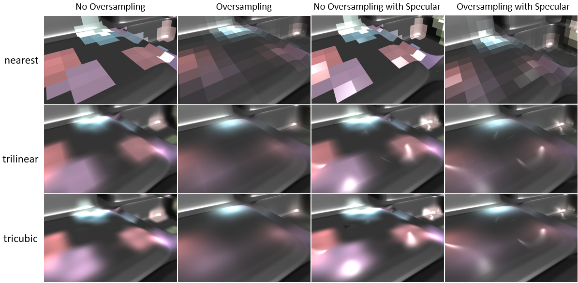
Figure 8 Diffuse and Specular Lighting Result with Difference interpolation Method and Compare result of Oversampling
Figure 8에서의 정반사 조명 결과를 보았을 때 trilinear interpolation 과 tricubic interpolation 간 정반사광의 모양의 차이가 있음을 확인할 수 있다.
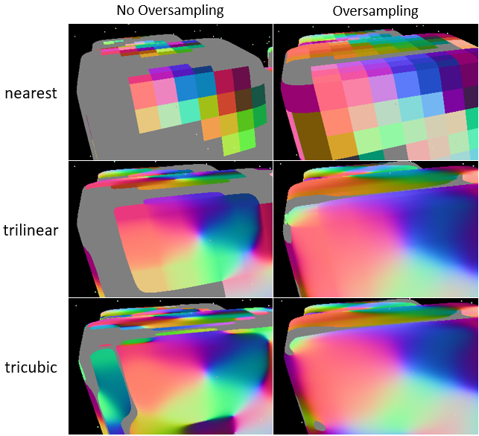
Figure 9 Light Direction Texture Sampling Result with Difference interpolation method and Oversampling
Figure 9 은 각각의 보간 방식과 오버샘플링 적용 여부에 따른 Light Direction Texture 의 색상 샘플링 결과를 그대로 출력 색상으로 하여 렌더링 하였을때의 결과다 오버샘플링을 적용하였을 경우 trilinear 와 tricubic 간 샘플링 결과의 큰 차이가 보이지 않으나 오버샘플링이 적용되어있지 않은 경우 파티클 라이트가 적용되지 않는 부분과 적용되는 부분 사이의 경계부분에서 큰 차이가 있음을 확인할 수 있다.
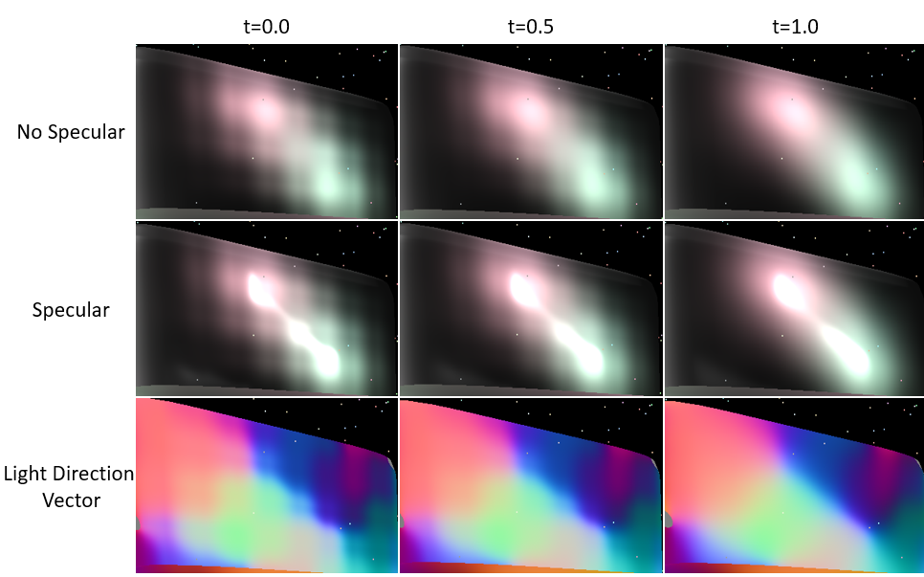
Figure 10 Rendering Result with Difference interpolation Method and Compare result of Oversampling
Tricubic interpolation을 수행할 때 스플라인 곡선에 사용되는tension 값에 따라 Spline 의 보간 형태가 달라지는데, OverSampling 이 비활성화된 경우 tension 값이 0 일때 가장 부드러운 곡선이 생성되나 OverSampling 이 수행될 경우 Figure 와 같이 tension 값이 1.0일때 가장 부드러운 형태가 나타난다.
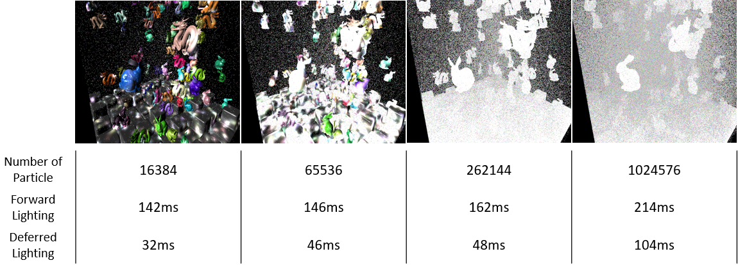
Figure 11 Comparing Performance on Difference of Particle number and Rendering Pass
본 논문에서 제안한 파티클 조명 시스템이 구동된 환경은 OPENGL 4.3 버전 그래픽 API 를 사용하였으며 그래픽카드는 NVIDIA GTX 980 모델을 사용하였다.
성능 측정에 있어 게임월드는 128m*128m*128m 크기를 상정하였으며 Light Color Texture 와 Light Direction Texture 의 크기 또한 128*128*128 를 사용하였다.
그리고 동적인 게임 월드를 표현하기 위해 매 프레임마다 y축을 기준으로 무작위 방향과 속도를 가지고 회전하는 Bunny 오브젝트와 Dragon 오브젝트를 각각 50개 무작위 위치에 배치하였다.
게임 월드에서의 오브젝트를 나타내기 위해 사용한 Bunny Model 은 91’014 개의 정점을, Dragon Model은 65’346 개의 정점을 가지고 있다.
성능 측정은 포워드 렌더링 패스와 디퍼드 렌더링 패스에서 파티클 개수에 따른 한프레임을 그리기 위해 소요되는 시간을 측정하였다.
Figure 11 은 파티클의 개수가 각각 16’384 , 655’36 , 262’144 , 1’024’576 개일 때 각각 라이트 패스에 따른 소요시간을 나타내고 있다.
포워드 렌더링 패스보다 디퍼드 렌더링 패스에서 더 적은 시간이 소요되며 동시에 파티클 개수의 증가에 따른 소요시간의 증가폭이 더 적음을 확인할 수 있다.
6. 결론 및 향후 연구
현재 게임 월드의 1m 와 텍스쳐의 크기가 1:1 대응하는 상황이기에 중거리에 있는 오브젝트 표면에 파티클 라이트가 반영될 경우 그럴듯한 조명 결과를 도출할 수 있으나, 게임 환경에서 카메라가 좁은 환경을 비추고 있을수록 일반적인 조명 결과와 비교하였을 떄 화면에 반영되는 파티클 라이트의 결과가 조악하게 표현된다.
또한 그림자를 반영하는 연산과정이 적용되어 있지 않기 때문에 포인트 라이트의 영향권 내에 차폐물이 있더라도 그림자가 생성되지 않는 문제가 있다.
마지막으로 Figure 11 의 결과와 같이 디퍼드 렌더링 패스를 사용하였을 때 파티클의 개수가 1만개정도만 있는 경우에도 32ms 가 소요되는 것을 확인한것과 같이 상용 게임의 60fps 를 만족하기 위한 16ms 의 평균 두배정도의 시간이 소요됨을 확인할 수 있어 알고리즘 최적화의 필요성이 대두된다.
감사의 글
감

References
[1] F. Lekien and J. Marsden "Tricubic interpolation in three dimensions"
[2] Clustered Deferred and Forward Shading". Authors: Ola Olsson, Markus Billeter & Ulf Assarsson. HPG 2012
[3] Tiled and Clustered Forward Shading Authors: Ola Olsson. , GPU Pro 4
[4] Wolfgang Engel. The light pre-pass renderer: Renderer design for efficient support of multiple lights. SIGGRAPH Course: Advances in realtime rendering in 3D graphics and games, 2009.
[5] Tiled Shading - Preprint,Ola Olsson and Ulf Assarsson, Chalmers University of Technology, JGT 2011
[6] Scott Kircher and Alan Lawrance. Inferred lighting: fast dynamic lighting and shadows for opaque and translucent objects. In Sandbox ’09:Proceedings of the 2009 ACM SIGGRAPH Symposium on Video Games, pages 39–45, New York, NY, USA, 2009. ACM.
[7] Andrew Lauritzen. Deferred rendering for current and future rendering pipelines. SIGGRAPH Course: Beyond Programmable Shading, 2010
[8] Matt Swoboda. Deferred lighting and post processing on playstation 3. Game Developer Conference, 2009.
[9] Abdul Bezrati (Insomniac Games), REAL-TIME LIGHTING VIA LIGHT LINKED LIST, SIGGRAPH Course : Advances in Real-Time Rendering in Games, 2014
[10] Emil Persson (Avalanche), Ola Olsson (Chalmers University of Technology), PRACTICAL CLUSTERED DEFERRED AND FORWARD SHADING, SIGGRAPH Course : Advances in Real-Time Rendering in Games, 2013

